Informe Preliminar | 2021
Acerca del “Proyecto de Presupuesto General de Ingresos y Egresos del Estado para el Ejercicio Fiscal 2021, y  Multianual 2021-  2025” | 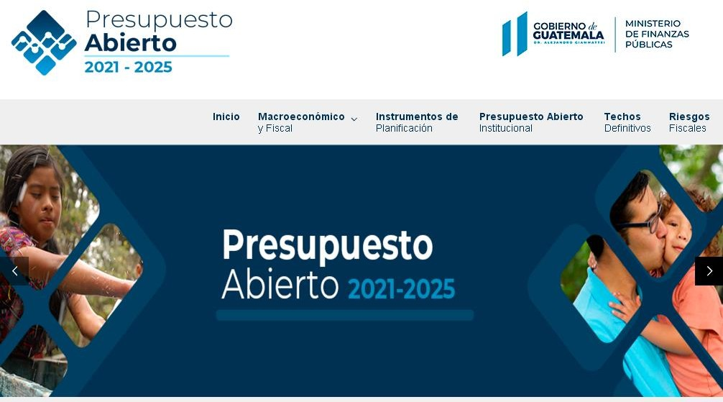

Dirección de Transparencia Fiscal Ministerio de Finanzas Públicas Guatemala, 2-Agosto-2020

Índice
Introducción 3
- Principales supuestos en el contexto de mediano plazo 5
A nivel global 5
A nivel específico 6
- Estrategia y Metodología 7
- Estimaciones Macroeconómicas 10
  - Crecimiento del PIB 10
  - Importaciones y Exportaciones FOB 11
  - Inflación 13
  - Tasa de interés 13
  - Déficit Fiscal 14
  - Deuda Pública 14
- Proyecto de Presupuesto 2021 y Multianual 2021-2025 15
  - Gestión por Resultados (GpR) 15
  - Metas de Recaudación y Carga Tributaria 17
  - Acerca de los Techos Indicativos de Gasto 18
Glosario 20
ANEXO 21
Página2

Introducción

El Ministerio de Finanzas Públicas (MINFIN) como parte de las acciones que realiza en el marco de la transparencia fiscal, pone a disposición de las personas el presente documento denominado “Informe Preliminar 2021”, el cual persigue informar de forma general y oportuna, acerca de las proyecciones macroeconómicas y fiscales, así como de las estimaciones preliminares de ingresos y egresos sobre las que se sustenta el Proyecto de Presupuesto General de Ingresos y Egresos del Estado para el Ejercicio Fiscal 2021 que será sometido a consideración del Congreso de la República de Guatemala, a más tardar el 2 de septiembre de 2020, conforme lo establece la Constitución Política de la República de Guatemala en el artículo 171, literal b).
Con dicho documento se persigue incentivar el interés de las personas sobre el análisis y discusión de la propuesta de presupuesto para el próximo ejercicio fiscal. Este análisis es importante especialmente por la coyuntura económica que atraviesa el país con motivo de la pandemia del COVID-19 y sus efectos en el desempeño de la gestión pública y la prestación de los servicios públicos.
El MINFIN en el proceso de formulación presupuestaria multianual 2021-2025, ha impulsado acciones metodológicas y participativas como los Talleres de Presupuesto Abierto, los cuales en concordancia con las medidas sanitarias del distanciamiento social, fueron realizados en forma virtual a través de su página web institucional. En total se realizaron 6 talleres de presupuesto abierto y 3 foros públicos, y en cada evento se obtuvo diversos comentarios y preguntas que fueron respondidas por autoridades de cada entidad de forma verbal algunas, y las que no fueron posibles por el tiempo, se respondieron por escrito. Con ello se ha propiciado que los ciudadanos conozcan las proyecciones fiscales con las que se programan los recursos para el próximo ejercicio fiscal, a fin de brindar la prestación de los servicios públicos en beneficio de los ciudadanos.
Asimismo, es importante hacer notar que, si bien los techos presupuestarios constituyen una parte fundamental del Informe Preliminar 2021, los mismos a la fecha de emisión del presente documento, aún se encuentran en su fase de revisión y análisis, toda vez que ante la incertidumbre que deriva de la Pandemia del Covid-19, aún es prematuro presentar cifras que pueden ser modificadas durante el mes de agosto de 2020. No obstante, los techos presupuestarios se están definiendo en un contexto de recuperación macroeconómica, recuperación de la capacidad fiscal y financiera del Estado, fortalecimiento de la funcionalidad institucional, así como en un
Página3

Página4
marco de sostenibilidad del endeudamiento público y de propuesta de la reactivación económica del país luego de los efectos adversos de la pandemia a nivel mundial.
Al concluir la etapa de formulación presupuestaria, será enviado el “Proyecto de Presupuesto General de Ingresos y Egresos del Estado para el Ejercicio Fiscal 2021” al Congreso de la República de Guatemala, el cual podrá ser consultado en la página del MINFIN, en el vínculo siguiente:
http://www.minfin.gob.gt/index.php/proyecto-de-presupuesto

Durante los meses de septiembre a noviembre de 2020, el Congreso de la República de Guatemala realizará el análisis y discusión del proyecto de presupuesto, el cual podrá ser aprobado, improbado o modificado conforme a la facultad constitucional que le asiste a ese Organismo del Estado, de conformidad con la Constitución Política de la República de Guatemala

Principales supuestos en el contexto de mediano plazo

Las estimaciones del presupuesto multianual 2021-2025 como instrumento técnico de política estratégica de mediano plazo para optimizar el uso de los recursos públicos, se desarrolla bajo los supuestos siguientes:

A nivel global

  - De acuerdo a las proyecciones del Fondo Monetario Internacional (FMI), las perspectivas de la economía mundial, según indica en el Boletín “Al Día” a julio de 2020, el crecimiento mundial se pronostica en -4.9% y para 2021 se proyecta en 5.4%. Esto porque la pandemia del Covid-19 ha tenido un impacto mayor del esperado y la recuperación se considera que será gradual.
  - Las economías sufrirán a medida que continúe el confinamiento y decrezca la productividad de los países, siendo importante generar medidas de seguridad e higiene para contrarrestar mayores contagios.
  - El consumo y la producción han disminuido de forma pronunciada. Esto por la combinación de diversas medidas como el distanciamiento social voluntario, confinamientos necesarios, sistemas sanitarios afectados por el número de contagios, pérdidas en los ingresos, caída de la demanda, interrupciones en los suministros.
  - En el mercado laboral, según la Organización Internacional del Trabajo (OIT), se han perdido alrededor de 130 millones de empleos a tiempo completo durante el primer trimestre de 2020 y se considera que al final del año podría llegar a 300 millones a nivel mundial. En el sector informal se estima que 2,000 millones de personas en el sector se han visto seriamente afectadas.
  - La disminución de los ingresos per cápita podría llevar a millones de personas a la pobreza y pobreza extrema.
  - Se estima que el crecimiento de las economías avanzadas podría alcanzar en el período 2020-2021, -8.0% y 4.8%, respectivamente. En el grupo de las economías de mercados emergentes y en desarrollo, se considera un crecimiento de -3.0% en 2020 y 5.9% en 2021. Estas proyecciones a la baja surgen principalmente por la contracción del segundo semestre 2020 para el cual no se tienen datos completos, además del alto nivel de incertidumbre a nivel mundial.
Página5

  - El crecimiento económico seguirá siendo heterogéneo entre los distintos países y regiones, como uno de los efectos de la pandemia del Covid-19.
  - El comercio mundial en 2019 creció únicamente 0.9% como efecto de las tensiones comerciales entre Estados Unidos y la República Popular China; luego en 2020 la pandemia ha afectado las perspectivas económicas de forma significativa, toda vez que el volumen del comercio mundial se proyecta de forma negativa (-11.9), y para 2021 se espera una recuperación positiva (8.0%).
  - Respecto de los mercados internacionales, los índices accionarios presentaron entre marzo y abril de 2020, una fuerte volatilidad derivado también de la pandemia.
  - La oferta del petróleo también ha tenido una baja significativa en el precio internacional, como consecuencia de la propagación del Coronavirus y las medidas adoptadas por los países para su contención.
  - A nivel mundial se plantean distintos riesgos que derivan de la crisis sanitaria:
    - Al surgir nuevos rebrotes del Coronavirus, los países asumirían nuevas medidas de contención con implicaciones económicas.
    - De cerrar más empresas, se incrementaría la tasa de desempleo.
    - Si se endurecen las medidas financieras, el sector financiero sería más vulnerable.
    - En el comercio mundial siguen destacando las tensiones entre los gobiernos de los Estados Unidos y la República Popular China.
    - Y en la parte geopolítica, también podrían continuar las tensiones y deterioro de las relaciones entre la Organización de Países Productores de Petróleo (OPEP) y otros productores.

A nivel específico
  - La economía guatemalteca creció 3.8% en 2019; sin embargo, en 2020 derivado de la crisis sanitaria, el crecimiento se considera que será negativo entre -1.5% y -3.5%. Para 2021 se estima que podría ser favorable el crecimiento económico y se proyecta por el Banco de Guatemala entre 2.0% y 4.0%.
  - En las remesas familiares se estima una caída (-6.5%) en 2020 y una recuperación para 2021 (10.0%).
  - La inflación a mayo de 2020 se observó en 1.8%, y al final del año se estima que podría situarse por debajo de la meta considerada por la Junta Monetaria (4.0%).
Página6

Página7
  - De forma general se propone consolidar la disciplina fiscal y el equilibrio macroeconómico.
  - Brindar certeza presupuestaria y financiera a las entidades de Gobierno para que ejecuten los programas y proyectos programados.
  - Proveer sostenibilidad financiera al logro de los resultados finales que beneficien a los ciudadanos.
  - Enmarcar las elecciones de política y de gasto público sobre la base de la capacidad real de financiamiento por parte del Estado.
  - Fortalecer la vinculación plan-presupuesto y centrar los esfuerzos de presupuestación y gestión en el logro de resultados.
  - Mejorar la rendición de cuentas.
  - Impulsar la reactivación económica del país.

Estrategia y Metodología

En el proceso de formulación del Proyecto de Presupuesto General de Ingresos y Egresos del Estado para el Ejercicio Fiscal 2021 y Multianual 2021-2025, se continúa la estrategia de vinculación con el proceso de planificación contenido en el Plan Estratégico Institucional (PEI), Plan Operativo Multianual (POM) y el Plan Operativo Anual (POA).

VINCULACIÓN PLANIFICACIÓN Y PRESUPUESTACION 2021-2025

PRIORIDADES NACIONALES

METAS ESTRATEGICAS DE DESARROLLO
RESULTADOS ESTRATEGICOS DE DESARROLLO

PROGRAMAS PRESUPUESTARIOS ACTIVIDADES PRESUPUESTARIAS PRODUCTOS INSTITUCIONALES ASIGNACIONES PRESUPUESTARIAS

Para el efecto, las Normas para la Formulación Presupuestaria se trasladaron oportunamente a las instituciones públicas, a fin de orientar aspectos técnicos relacionados con la estimación de los ingresos y la asignación de los recursos, bajo el marco legal vigente y desde la perspectiva técnica y financiera factible para el período relacionado.
La vinculación plan-presupuesto y su normativa constituyen parte de las herramientas técnicas que facilitan a las instituciones públicas la elaboración de sus anteproyectos de presupuesto. El objetivo es alcanzar los “Resultados Estratégicos” por medio de los cuales se realizarán diversas intervenciones a favor de los ciudadanos, en concordancia con las metas priorizadas en la Agenda de Desarrollo Sostenible.
Como parte de la metodología para la elaboración del proyecto de presupuesto del próximo año, se consideraron las actividades siguientes:
- Proyecciones macroeconómicas por parte del Banco de Guatemala (BANGUAT).
- Estimación de la meta de recaudación tributaria para 2021 por parte de la Superintendencia de Administración Tributaria (SAT).
- Coordinación BANGUAT, SAT y MINFIN para el establecimiento de las metas fiscales.
- Continuidad en el uso de la metodología de la Gestión por Resultados (GpR).
- Formulación presupuestaria con un horizonte multianual de cinco años.
- Coordinación de las prioridades nacionales con los Objetivos de Desarrollo Sostenible (ODS).
- Continuidad de mesas técnicas de trabajo con entidades de la administración central para revisión de los programas a los que se dará continuidad en el período 2021-2025.
- Coordinación técnica con centros de investigación y organismos internacionales.
- Revisión del marco fiscal de mediano plazo.
- Discusión y formulación presupuestaria abierta 2021 y multianual 2021-2025, mediante la realización de Talleres de Presupuesto Abierto en forma virtual, en los que las entidades plantearon escenarios indicativos para el período, y en los que organizaciones de sociedad civil, ciudadanos y personas en general
Página8

participaron brindando sus aportes u opiniones. Los talleres fueron realizados en el mes de julio de 2020 a través de la página del Minfin https://presupuestoabierto.minfin.gob.gt/.

Talleres Virtuales de Presupuesto Abierto 2021-2025
Página9
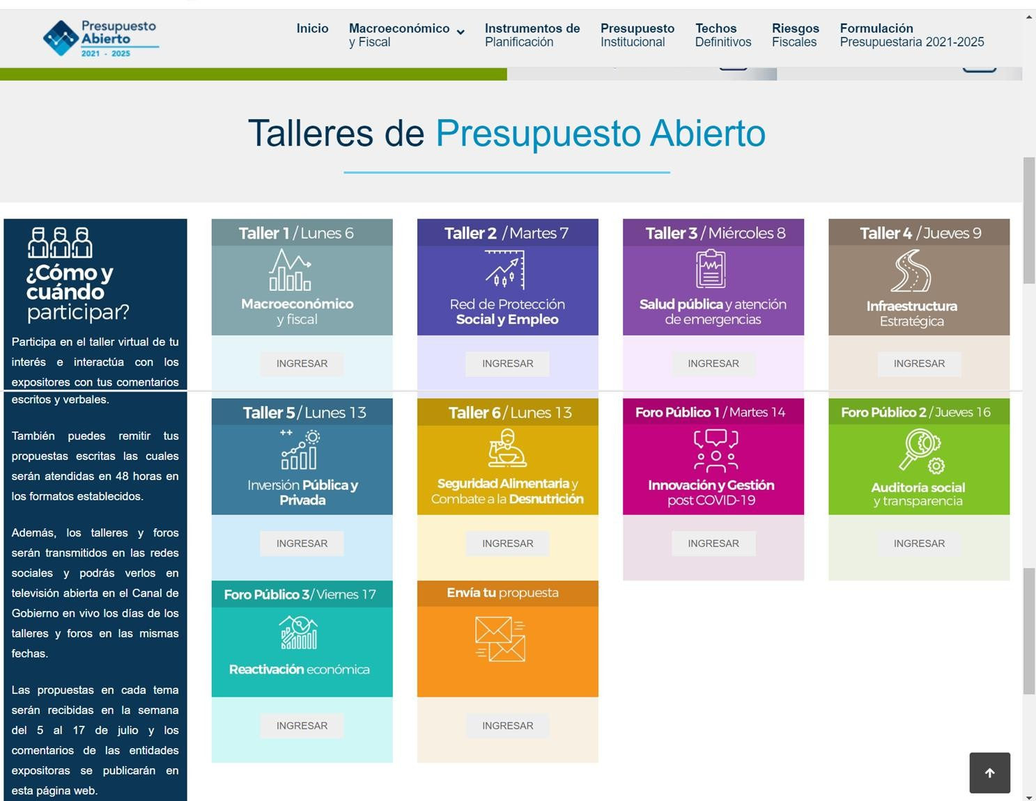
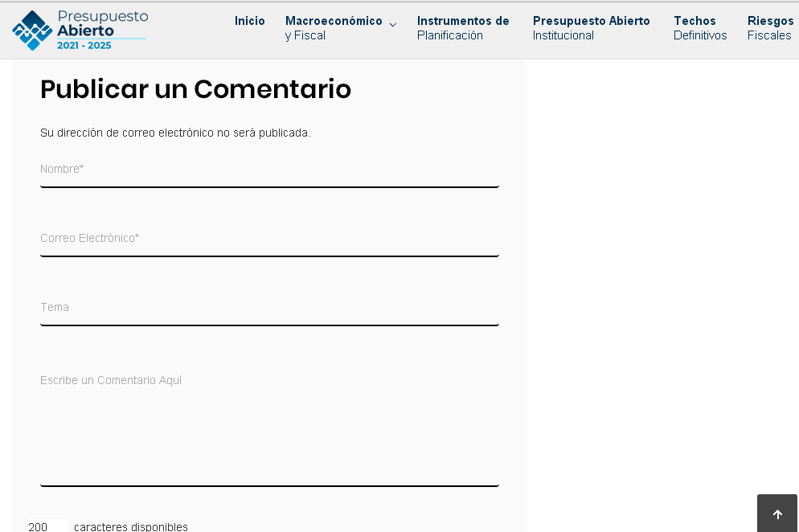

Talleres de Presupuesto Abierto 2021 (Julio-2020).

Porcentaje
Página10

Estimaciones Macroeconómicas

A continuación, el escenario macroeconómico para el período 2021-2025:

  - Crecimiento del PIB
De acuerdo a las estimaciones del Banco de Guatemala al mes de julio de 2020, el crecimiento interanual del Producto Interno Bruto (PIB) generado por las distintas actividades económicas como la agricultura, ganadería, pesca, silvicultura, minería, industria manufacturera, de alimentos, de calzado, y otras actividades, se estima que en 2021, luego de la crisis generada por la pandemia del Covid-19, podría empezar a recuperarse, estimándose un crecimiento entre 2.0% y 4.0%.

Gráfica No. 1
Tasa de Crecimiento del PIB real
5.0
4.0
3.0
2.0
1.0
0.0
-1.0
-2.0
-3.0
-4.0
Fuente: Proyecciones BANGUAT

 | 2019 | 2020 | 2021 | 2022 | 2023 | 2024 | 2025
Bajo |  | -3.5 | 2.0 | 2.6 | 2.7 | 2.5 | 2.6
Medio |  | -2.5 | 3.0 | 3.6 | 3.7 | 3.5 | 3.6
Alto |  | -1.5 | 4.0 | 4.6 | 4.7 | 4.5 | 4.6
Observado | 3.8

El BANGUAT en sus proyecciones del PIB nominal y real, muestra escenarios bajo, medio y alto para el período en cuestión.

Tabla No. 1

PIB Real y PIB Nominal (2019-2025)
Escenario |  | Q / % | 2019 | 2020 | 2021 | 2022 | 2023 | 2024 | 2025
Bajo
 | PIB Real (Base 2013) | Millones Q. | 513,262.4 | 495,336.6 | 510,532.3 | 528,871.6 | 548,185.7 | 567,123.6 | 587,350.4
 | Variación | Porcentaje | 3.8 | -3.5 | 2.0 | 2.6 | 2.7 | 2.5 2.6
 | PIB Nominal | Millones Q. | 590.416.8 | 581,664.3 | 614,477.3 | 652,339.4 | 693,534.3 | 735,925.7 | 781,677.2
 | Variación | Porcentaje | 7.4 | -1.5 | 4.6 | 5.2 | 5.3 | 5.1 5.2
Medio
 | PIB Real (Base 2013) | Millones Q. |  | 500,469.2 | 515,537.0 | 534,026.9 | 553,626.0 | 572,658.9 | 593,077.0
 | Variación | Porcentaje |  | -2.5 | 3.0 | 3.6 | 3.7 | 3.5 3.6
 | PIB Nominal | Millones Q. |  | 587,691.5 | 620,382.3 | 658,698.3 | 700,290.5 | 743,108.5 | 789,288.4
 | Variación | Porcentaje |  | -5.0 | 5.6 | 6.2 | 6.3 | 6.1 6.2
Alto
 | PIB Real (Base 2013) | Millones Q. |  | 505,601.8 | 520,541.7 | 539,182.3 | 558,866.2 | 578,194.1 | 598,803.6
 | Variación | Porcentaje |  | -1.5 | 4.0 | 4.6 | 4.7 | 4.5 4.6
 | PIB Nominal | Millones Q. |  | 593,659.6 | 626,404.8 | 665,057.2 | 707,046.7 | 750,291.3 | 796,909.5
 | Variación | Porcentaje |  | 0.5 | 6.6 | 7.2 | 7.3 | 7.1 7.2
Fuente: BANGUAT. Julio 2020 (cifras proyectadas)

  - Importaciones y Exportaciones FOB
Comercialmente, son las mercancías que ingresan y las que salen del país al sobrepasar la borda del buque (ó “franco a bordo”), cuyo costo y riesgos de pérdida o daño de las mismas corresponde al comprador. Se estima que las exportaciones podrían alcanzar una contracción de -10.0%, y las importaciones una caída de -9.0% en 2020. Para 2021 se espera en un escenario medio , una recuperación de 10.0% y 9.5%, respectivamente.
Página11

Porcentaje
Página12
Gráfica No. 2
15.0
Tasa de Crecimiento de Importaciones FOB
10.0

5.0

0.0

-5.0

-10.0

-15.0
Fuente: Proyecciones BANGUAT
Porcentaje

 | 2019 | 2020 | 2021 | 2022 | 2023 | 2024 | 2025
Bajo |  | -10.5 | 8.0 | 2.5 | 3.0 | 3.5 | 4.0
Medio |  | -9.0 | 9.5 | 4.0 | 4.5 | 5.0 | 5.5
Alto |  | -7.5 | 11.0 | 5.5 | 6.0 | 6.5 | 7.0
Observado | 1.8

Gráfica No. 3
Tasa de Crecimiento de Exportaciones FOB
15.0

10.0

5.0

0.0

-5.0

-10.0

-15.0
Fuente: Proyecciones BANGUAT

 | 2019 | 2020 | 2021 | 2022 | 2023 | 2024 | 2025
Bajo |  | -11.5 | 8.5 | 2.0 | 2.5 | 3.0 | 3.5
Medio |  | -10.0 | 10.0 | 3.5 | 4.0 | 4.5 | 5.0
Alto |  | -8.5 | 11.5 | 5.0 | 5.5 | 6.0 | 6.5
Observado | 3.5

  - Inflación
Según las estimaciones del Banco de Guatemala, el nivel inflacionario se estima en 4.5% para 2021 y para el período 2022-2025, que oscilará entre 3.0% y 5.0%.
Gráfica No. 4
6.0
Tasa de Inflación
5.0

4.0

3.0

2.0

1.0

0.0
Fuente: Proyecciones BANGUAT
Porcentaje

 | 2019 | 2020 | 2021 | 2022 | 2023 | 2024 | 2025
Bajo |  |  |  | 3.0 | 3.0 | 3.0 | 3.0
Medio |  | 2.0 | 4.5 | 4.0 | 4.0 | 4.0 | 4.0
Alto |  |  |  | 5.0 | 5.0 | 5.0 | 5.0
Observado | 3.4

3.4. Tasa de Interés
La Autoridad Monetaria indicó en su Boletín de Junio.2020, “que la reducción de la tasa de interés líder, en términos generales, busca inducir una disminución en el costo del crédito para las empresas y para los hogares y, consecuentemente, contribuir a impulsar el proceso de recuperación de la actividad económica.”

Asimismo, que la Junta Monetaria, en su sesión de junio 2020, luego de analizar la coyuntura económica externa e interna, y de evaluar el Balance de Riesgos de Inflación, decidió, por unanimidad, “reducir el nivel de la tasa de interés líder de política monetaria en 25 puntos básicos, de 2.00% a 1.75%”.
Página13

Porcentaje

  - Déficit Fiscal
Derivado de la baja en la recaudación tributaria que deviene de la crisis sanitaria y consecuentemente de la baja en la actividad económica, se considera que el déficit fiscal aumentará al cierre de 2020, estando por precisarse aún las estimaciones para el período 2021-2025. No obstante, se considera que el espacio y la disciplina fiscal dan margen para aumentar temporalmente el déficit fiscal en un nivel técnicamente aceptable.
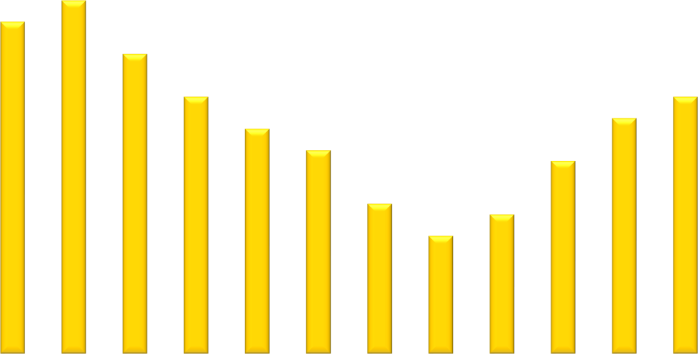Gráfica No. 5
1.1
1

0.5

0
2009 2010 2011 2012 2013 2014 2015 2016 2017 2018 2019 2020
Fuente: Estimaciones MINFIN, Presupuesto Abierto 2021 Ejercicio Fiscal
1.3
1.4
1.5
1.8
1.9
2
2.2
2.1
2.4
2.4
2.5
2.8
3
3.1
3.3
3.5
5 ---
Déficit Fiscal
(En porcentaje del PIB)

  - Deuda Pública
El nivel de la deuda pública con relación al PIB se encuentra dentro de los límites aceptables técnicamente. En la definición para el período 2021-2025 que actualmente se realiza, se preserva la sostenibilidad en el mediano plazo a pesar de los efectos económicos y fiscales que derivan de la pandemia del Covid-19.
Página14

Porcentaje
Gráfica No.6
2011 2012 2013 2014 2015 2016 2017 2018 2019 2020
2010
2009
Fuente: Estimaciones MINFIN.
23.0%

22.0%

21.0%

23.8%
23.3%
24.1%
24.4%
23.9%
24.4%
24.0%
24.4%
24.8%
24.3%
24.6%
24.8%
26.0%

25.0%
27.2%
27.0%
Pre-covid
28.0%
(% respecto PIB)
Valor máximo recomendado: 40.0%
Estimación Deuda Pública
Covid 32.4%

Proyecto de Presupuesto 2021 y Multianual 2021-2025

  - Gestión por Resultados (GpR)
La Secretaría de Planificación y Programación de la Presidencia y el Ministerio de Finanzas Públicas, son las entidades encargadas de orientar la Gestión por Resultados con las instituciones de la administración pública. Para ello brindan la asesoría técnica respectiva, así como la metodología y herramientas que faciliten el establecimiento de los resultados estratégicos que contribuyan a mejorar las condiciones de vida de los ciudadanos.
El Plan Nacional de Desarrollo K´atun, nuestra Guatemala 2032 constituye el marco orientador de las prioridades de país tomando en consideración los aspectos, sociales, económicos, ambientales, institucionales y territoriales. Complementariamente, el Plan Nacional de Innovación y Desarrollo a la Gestión Pública (PLANID), define cinco pilares que se encuentran en concordancia con los Objetivos de Desarrollo Sostenible (ODS) y las Metas Estratégicas de Desarrollo (MED).
Bajo el marco referencial indicado, el proyecto de presupuesto considera como una prioridad para dar inicio a la reactivación económica, luego del impacto originado por la pandemia del Covid-19, que los recursos se orienten a inversión, programas recurrentes para la prestación de los servicios públicos a la población, recursos en funcionamiento orientados al gasto social como el pago del personal de educación,
Página15

Página16
salud, seguridad, y otros gastos esenciales, las obligaciones del Estado definidas por preceptos constitucionales y de otras leyes ordinarias, y el pago de la deuda pública, principalmente.
Marco Estratégico para la Formulación de los lineamientos generales de política y su vinculación a la Política General de Gobierno
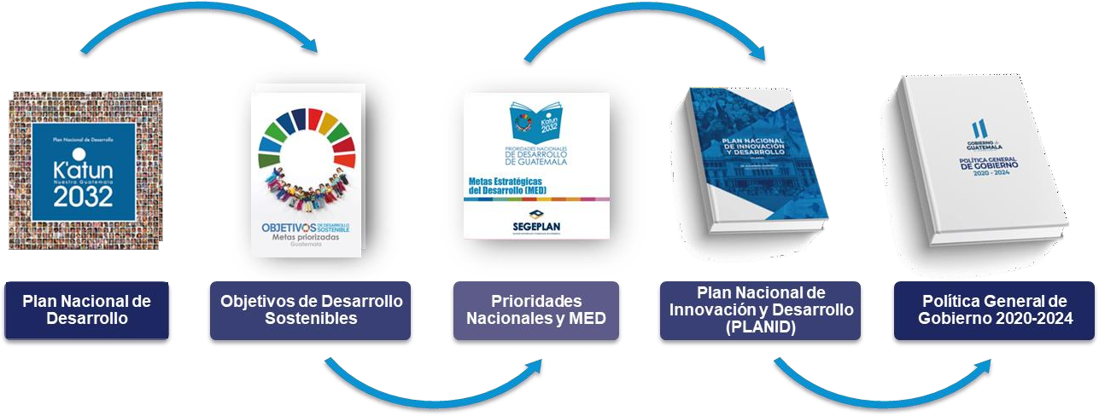
El Proyecto de Presupuesto 2021, se enfoca en los pilares de la Política General de Gobierno 2020-2024, con intervenciones de diversas entidades.
Pilares de la Política General de Gobierno

Economía, Competitividad y Prosperidad

Desarrollo Social

Gobernabilidad y Seguridad en Desarrollo

Estado Responsable y Transparente

Relaciones con el Mundo

Página17
Y toma en consideración los Objetivos de Desarrollo Sostenible (ODS).
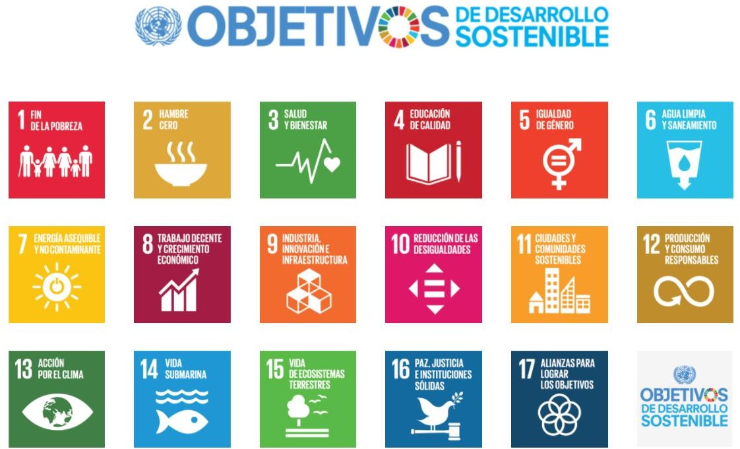

  - Metas de Recaudación y Carga Tributaria
Para 2021 y el período multianual proyectado al 2025, se espera una recuperación gradual en el nivel de la carga tributaria, luego de la baja en 2020 derivado de la crisis sanitaria por la pandemia del Covid-19. Las metas proyectadas y nivel de carga tributaria se estiman en los niveles siguientes:
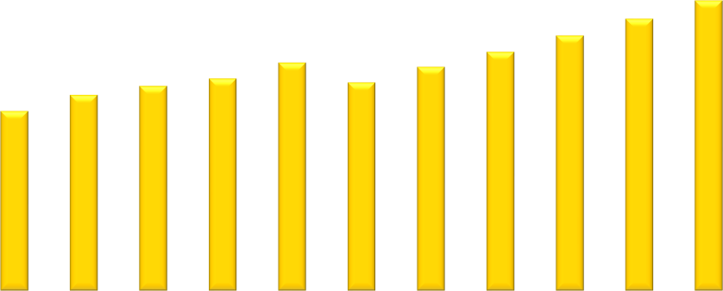Gráfica No. 7
Fuente: Proyecciones de SAT.
Presupuesto Abierto 2021
2015 2016 2017 2018 2019 2020 2021 2022 2023 2024 2025
(10.3%) (10.2%) (10.4%) (10.6%) (10.4%) (9.8%) (10.0%) (10.2%) (10.3%) (10.5%) (10.6%)

Estimación preliminar de Metas Tributarias
50,000.0

40,000.0

30,000.0

20,000.0

10,000.0

0.0
49,244.6
56,177.0 58,200.7 57,107.9
53,680.7
60,000.0
65,528.9
61,426.1
62,593.6
70,000.0
Estimación Preliminar de Metas de Recaudación Tributaria y Carga
Tributaria
(En millones Q. y porcentaje)
90,000.0
79,642.1
80,000.0 74,628.9
69,998.0
Millones Q.

La estimación anterior permite la definición de los techos indicativos para la formulación del proyecto de presupuesto para el próximo ejercicio fiscal, y su proyección multianual. Para brindar mayor transparencia, en el Anexo del presente documento se muestra la desagregación de la estimación de ingresos tributarios.

  - Acerca de los Techos Indicativos de Gasto
Como parte del proceso de planificación y programación del gasto público para el Ejercicio Fiscal 2021 y Multianual 2021-2025, los Techos Indicativos de Presupuesto actualmente se definen en un contexto de estabilidad macroeconómica, recuperación de la capacidad fiscal y financiera del Estado, fortalecimiento de la funcionalidad institucional, así como en un marco de sostenibilidad del endeudamiento público y de reactivación económica.
No obstante, derivado de las distintas consideraciones que deben tenerse en cuenta y de las acciones que implica la formulación de un proyecto de presupuesto en medio de una crisis sanitaria a nivel mundial, las estimaciones del proyecto de presupuesto aún están siendo objeto de análisis y de revisión, por lo que en el presente documento no son detalladas, sino hasta que dicho proyecto se haya conformado y se presente ante el Congreso de la República de Guatemala.
En cuanto se disponga de los Techos Indicativos definitivos, corresponde a cada institución pública su distribución programática a efecto de hacer congruente la planificación con la presupuestación, mediante la determinación de las metas e indicadores respectivos.
Una vez presentado el Proyecto de Presupuesto para el próximo ejercicio fiscal, se espera que se realice el análisis y discusión del mismo, a efecto de contar con la aprobación correspondiente del Congreso de la República de Guatemala, toda vez que, de no aprobarse por falta de acuerdos legislativos, se estaría frente a un escenario que requeriría de diversas modificaciones.

Finalmente, vale mencionar que el presupuesto de la nación que se apruebe para el próximo año, no está exento de los efectos que derivan de la incertidumbre por el tiempo que pueda llevar el que los países cuenten con una vacuna que contrarreste la pandemia del Covid-19, además que pueden surgir rebrotes que impliquen nuevas medidas de contención y de aplicación de estrictos protocolos o incluso confinamiento, por lo que tales situaciones tendrían que atenuarse desde la perspectiva de la salud, así como de la economía y las finanzas públicas.
Página18

Página19

Notas:

Información adicional sobre los planteamientos de las instituciones realizados en los Talleres de Presupuesto Abierto, puede encontrarse en el sitio y página siguientes:

https://presupuestoabierto.minfin.gob.gt/

De igual manera, al ser enviado por parte del Organismo Ejecutivo, el “Proyecto de Presupuesto General de Ingresos y Egresos del Estado para el Ejercicio Fiscal 2021” al Congreso de la República de Guatemala, éste podrá ser consultado en el vínculo:

http://www.minfin.gob.gt/index.php/proyecto-de-presupuesto

Glosario

    - Carga Tributaria: Es el porcentaje que representa el monto de los ingresos tributarios, con relación al Producto Interno Bruto (PIB) del país.
    - Déficit Fiscal: Es la diferencia (negativa) entre los ingresos y los egresos públicos en un período determinado.
    - Deuda Pública: Obligaciones financieras (bonos, préstamos) contraídas por el gobierno, a través de las cuales se compromete a pagar intereses y el capital original en las fechas determinadas.
    - Gasto Presupuestario: Incluye el gasto total de la Administración Central más el pago de amortizaciones de deuda pública, que están incluidas dentro del presupuesto de ingresos y gastos de cada año.
    - Gasto Total: Se refiere al gasto de la Administración Central para el cumplimiento de sus funciones y la inversión, así como el pago de intereses de deuda pública.
    - Importaciones y Exportaciones FOB: En economía, una “exportación” es cualquier bien o servicio enviado fuera del territorio nacional. La “importación” es el transporte legítimo de bienes y servicios que vienen de otro país. En ambas acciones comerciales FOB se refiere a que luego de sobrepasar la borda del buque (ó “franco a bordo”), el costo y riesgos de pérdida o daño de los bienes embarcados corresponde al comprador.
    - Inflación: Es el crecimiento continuo y generalizado de los precios de los bienes y servicios y factores productivos de una economía a lo largo del tiempo.
    - Presupuesto Aprobado: Se refiere a las asignaciones autorizadas a las entidades públicas para que, a partir del inicio del año, realicen la ejecución de los programas y proyectos que benefician a la población. Dichas asignaciones son autorizadas por el Congreso de la República de Guatemala, en el Decreto que aprueba el Presupuesto General de Ingresos y Egresos del Estado, y que entra a regir a partir del 1 de enero de cada año.
    - Presupuesto Ejecutado: Es el monto de recursos que efectivamente se utilizaron en la producción de bienes y prestación de los servicios públicos en un período de tiempo, o al cierre del ejercicio fiscal. Puede analizarse a nivel total del presupuesto, por instituciones, programas, proyectos, actividades, insumos, entre otros.
    - Presupuesto Indicativo: Llamado también “techos presupuestarios”; es el monto máximo de gasto autorizado por el Gabinete de Gobierno para el anteproyecto de presupuesto que elabora cada entidad.
    - Presupuesto: Es un supuesto previo sobre los ingresos que se esperan obtener y los egresos que se programan realizar para alcanzar los objetivos de gobierno.
Página20

ANEXO
Estimación de cierre 2020, al 01 de julio de 2020 (Millones de Q. en términos netos)

Cierre  esperado |  | Estimación  pasiva | Estimación  Activa
Descripción | 2020 | 2021 | 2021
Recaudación tributaria / SAT | 56,886.0 | 59,569.5 | 61,089.9
Impuesto al comercio exterior | 15,687.2 | 16,709.5 | 16,709.5
Al valor agregado importaciones | 13,309.5 | 14,144.7 | 14,144.7
Derechos arancelarios | 2,377.7 | 2,564.8 | 2,564.8
Impuestos internos | 41,198.8 | 42,860.0 | 42,860.0
Sobre la Renta | 16,207.2 | 16,882.2 | 16,882.2
De Solidaridad | 4,799.1 | 4,985.3 | 4,985.3
Sobre Patrimonio | 31.7 | 33.2 | 33.2
Al Valor Agregado Doméstico | 14,047.2 | 14,678.1 | 14,678.1
Sobre Distribución de Bebidas | 850.0 | 867.1 | 867.1
Sobre el Tabaco y sus Productos | 297.7 | 303.6 | 303.6
Sobre Distribución de Petróleo y sus Derivados | 2,693.1 | 2,732.9 | 2,732.9
Sobre Distribución de Cemento | 131.4 | 134.1 | 134.1
Timbres Fiscales y Papel Sellado | 393.0 | 410.2 | 410.2
Sobre Circulación de Vehículos | 910.1 | 928.4 | 928.4
Específico a la Primera Matrícula de Vehículos Terrestres | 831.0 | 897.4 | 897.4
Otros | 7.3 | 7.5 | 7.5
Otros Indirectos y otros Directos |  |  | 1,520.4
Otras Instituciones | 221.8 | 336.3 | 336.3
Regalías e Hidrocarburos Compartibles | 111.9 | 144.2 | 144.2
Salida del País | 109.9 | 192.1 | 192.1
Total de Ingresos Netos | 57,107.8 | 59,905.8 | 61,426.2

Fuente: SAT Elaboración con datos de Intendencia de Recaudación. Estimación para escenarios macroeconómicos a Julio-2020
Pueden existir diferencias por redondeo.
Página21

